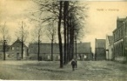
(19) Herinrichting Markt Vlodrop
De Markt in Vlodrop wordt vernieuwd, maar hoe?” Om al wat in sfeer te komen plaatsen we enkele weken wat oude kiekjes van de markt (Plats). Info: Louis op de kamp, 0475-401751. De werkgroep herinrichting Markt bestaat uit 13 personen. Omdat de Markt een centrale ontmoetingsplek is willen we ook graag de mening van de overige inwoners van Vlodrop horen. Dezen krijgen de mogelijkheid om via een papieren en/of digitale enquête hun ideeën, aandachtspunten en wensen onder de aandacht van gemeente en werkgroep te brengen. Er wordt gestreefd om in week 26 en 27 een digitale enquête klaar te hebben. 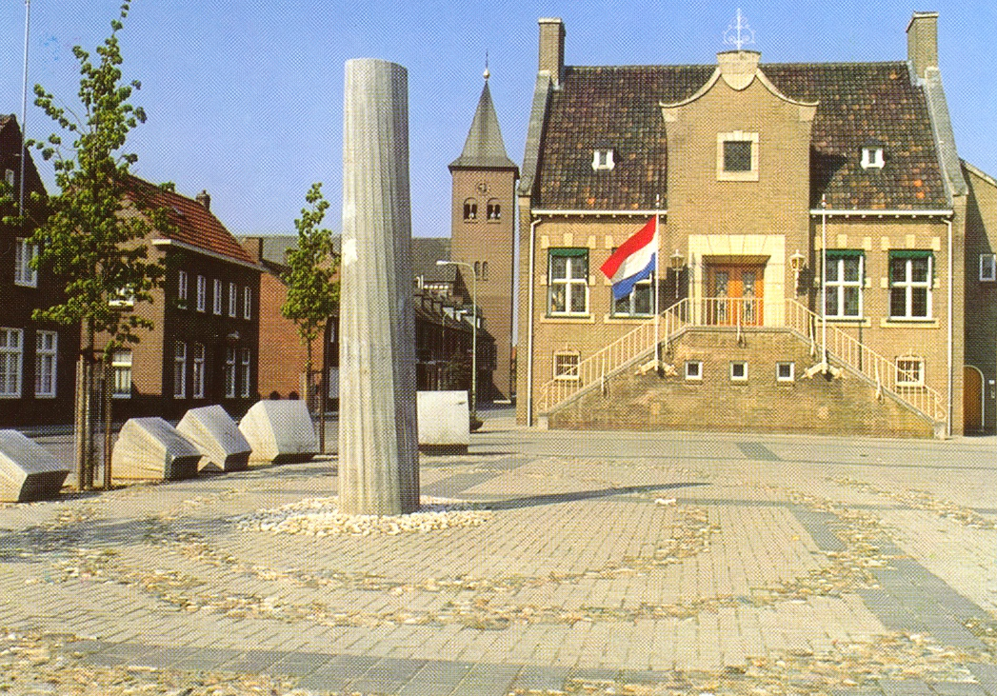Ansichtkaart oude gemeentehuis met “De Paol” rond 1977/78. “Ten vervolge op ons schrijven van 16 mei 1977 delen wij u mede, dat de gemeenteraad met algehele stemmen het door u ontworpen plastiek voor het marktplein heeft aanvaard” Dit schreven B&W van Vlodrop aan kunstenaar de heer F. Peeters uit Swalmen. Het plastiek was een geschenk van de toen 75 jaar oude onderneming VEKOMA aan Vlodrop. “Een spiraalvormig, als het verstarde beeld van een wervelwind, aangebracht als sierpatroon met maaskeien. In het centrum in ruwe beton, iets getordeerd en licht naar een zijde geneigd, een kolom, de hoofdfiguur. De bocht van het ovaal met maaskeien volgend, staan in een lijn om die kolom tien blokken. Het verst van de kolom ligt de kleinste blok, vrijwel verzonken in de bestrating. Iedere volgende blok is groter, komt verder uit het plein omhoog en wendt zijn gladde bovenkant meer naar de kolom”. Een blikvanger optima forma! Figuurlijk, als ook letterlijk! Het ‘blik’ van veel geparkeerde auto’s bleef geregeld achter de laagste drie blokken hangen…….. De auto werd tot vlak voor de blokken geparkeerd, maar men zag de blokken bij het vertrek niet liggen en reed er overheen.

